1. ------IND- 2020 0111 D-- ET- ------ 20210114 --- --- FINAL

Esimene toiduteabealase rakendusmääruse muutmise määrus[1]*)

21. oktoober 2020

Toidu- ja söödaseadustiku paragrahvi 35 punkti 1 alusel 3. juunil 2013. aastal teatavaks tehtud sõnastuses (Saksamaa ametlik väljaanne, I osa, lk 1426), mida muudeti 31. augusti 2015. aasta määruse artikli 67 punktiga 6 (Saksamaa ametlik väljaanne, I osa, lk 1474) määrab Saksamaa toidu- ja põllumajandusministeerium kooskõlastatult Saksamaa majandus- ja energiaministeeriumiga järgmist:

Artikkel 1

Toiduteabealase rakendusmääruse muutmise määrus

5. juuli 2017. aasta toiduteabealast rakendusmäärust (Saksamaa ametlik väljaanne, I osa, lk 2272) muudetakse järgmiselt:

* + - 1. paragrahvi 4 järele lisatakse paragrahv 4a järgmises sõnastuses:

„§ 4a

Toiteväärtuse teabe laiendatud märgistus

* + 1. Määruse (EL) nr 1169/2011 artikli 8 lõike 1 või lõike 4 teise lause kohaselt vastutav isik võib turule viia toitu, mis on märgistatud lisas esitatud märgisega „Nutri-Score“, mis on registreeritud Euroopa Liidu Intellektuaalomandi Ametis ELi kollektiivkaubamärgina.
    2. Märgise „Nutri-Score“ kasutamine on vabatahtlik.
    3. Märgise „Nutri-Score“ kasutamise tingimuseks on, et eelkõige on määruse (EL) nr 1169/2011 artikli 8 lõike 1 või lõike 4 teise lause kohaselt vastutav isik
       1. saanud kaubamärgi omanikult vajaliku nõusoleku ja
       2. ta täidab kaubamärgi omaniku poolt kaubamärgi kasutamisele kehtestatud tingimusi.
    4. Saksamaa Liitvabariigi toidu- ja põllumajandusministeerium võib lõike 3 punkti 1 kohase nõusoleku saamiseks avaldada Saksamaa ametlikus väljaandes järgmist:
       1. saksakeelne näidisvorm,
       2. sisestamisandmed saksa keeles ja e-posti aadress, mis on seatud nii, et saabuvad e-kirjad edastatakse automaatselt kaubamärgi omanikule.“
       3. Lisatakse järgmine lisa:

**„Lisa**

(Paragrahvi 4a lõike 1 juurde)

**Märgise „Nutri-Score“ näidis**

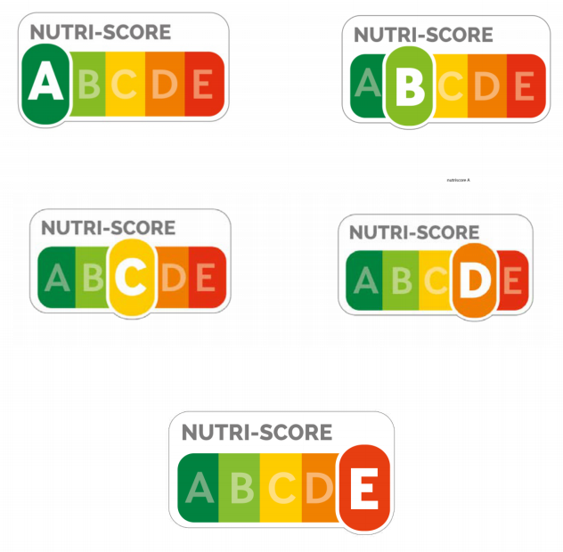**“.**

|  |  |
| --- | --- |
| NUTRI-SCORE | NUTRI-SCORE |

Artikkel 2

Jõustumine

Käesolev määrus jõustub selle väljakuulutamisele järgneval päeval.

Liidunõukogus heaks kiidetud.

Bonn, 21. oktoober 2020

Saksamaa

toidu- ja põllumajandusminister

Julia Klöckner

1. *) Teatis on esitatud Euroopa Parlamendi ja nõukogu 9. septembri 2015. aasta direktiivi (EL) 2015/1535 kohaselt, millega nähakse ette tehnilistest eeskirjadest ning infoühiskonna teenuste eeskirjadest teatamise kord (ELT L 241, 17.9.2015, lk 1).